Išoriniai kompiuterio įrenginiai

Įvedimo įrenginiai

Įvedimo įrenginiai (klaviatūra, pelė, skaitytuvas, mikrofonas ir kt.) skirti informacijai užkoduoti kompiuteriui suprantama kalba – dvejetainiais kodais.

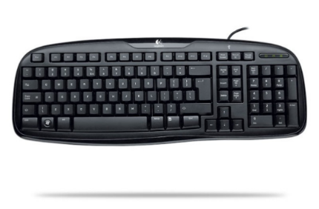

1pav.

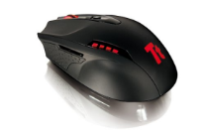

2pav.

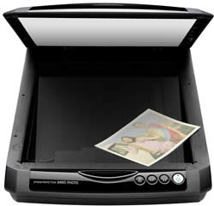

3pav.

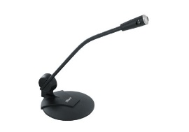

4pav.

Išvedimo įrenginiai

Kad žmogui būtų patogu naudotis kompiuterio apdorota informacija, išvedimo įrenginiai (monitorius, spausdintuvas, braižytuvas, ausinės, multimedijos projektorius ir kt.) atkoduoja duomenis iš dvejetainio kodo į žmogui suprantamus signalus.

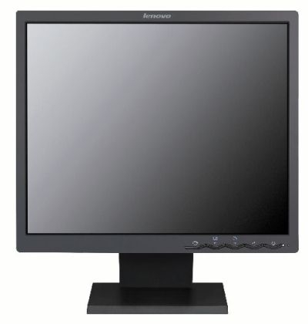

5pav.

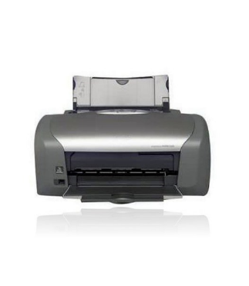

6pav.

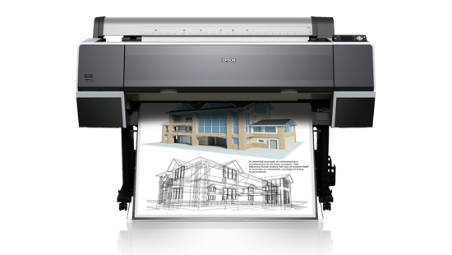

7pav.



8pav.

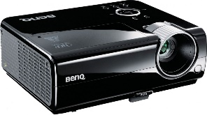

pav.

**Turinys**

Išoriniai kompiuterio įrenginiai

Įvedimo įrenginiai

Išvedimo įrenginiai

**Dalykinė rodyklė**

K

klaviatūra, 1

M

monitorius, 2

P

pelė, 1

S

spausdintuvas, 2